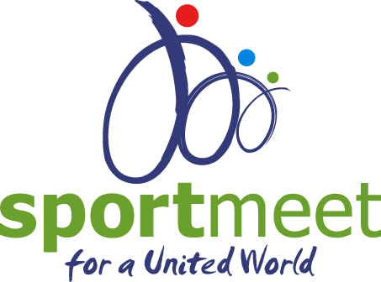
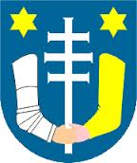

MEĐUNARODNA MREŽA SPORTSKIH DJELATNIKA– SPORTMEET EKONOMIJA ZAJEDNIŠTVA, ZAJEDNICA SPORTSKIH UDRUGA KRIŽEVCI

9. MEĐUNARODNI STRUČNI SKUP

„ SPORT - DUHOVNOST: ODRAZI U ODGOJNOJ DJELATNOSTI“

21. listopada 2017. (subota) u 9.30 sati u Križevcima, Franje Račkoga 30
(dvorište grkokatoličke katedrale)

9.00 Doček sudionika, prijava
9.30 Uvod i pozdrav sudionicima,
9.45 dr.sc. Paulo Crepaz, Italija, dr. med.
„Sport i duhovnost“
10.30 Zoran Sedlar, mag. kineziologije
Osobno iskustvo: „Sport i duhovnost“
11.00 – 11.30 STANKA 11.30 Rebeka Prosoli, mag. psych.
„Psihološki aspekti sporta i duhovnosti“
12.15 Diskusija
13.00 – 14.00 STANKA za ručak
14.00 Evaluacija stručnog skupa

Organizacijski odbor

Napomena: osiguran ručak po cijeni do 35 kuna, prijava po dolasku.
Kontakt: Zdenko Horvat 048 682104, Maja Zegnal Koretić 098 597 050

